1 项目概况

1.1 项目位置
镜铁山铁矿地处甘肃省肃南裕固族自治县祁丰乡镜内，位于东经98°03′，北纬39°22′，东北直距酒泉钢铁公司所在地嘉峪关约55km，有铁、公路相通，铁路全程78km，公路计程138km，交通运输方便。该矿由桦树沟和黑沟两个矿区组成，黑沟矿区位于桦树沟矿区东南侧，两矿区相距2.3km，地表水北大河由南向北流经两矿区之间。
镜铁山矿地理位置见图1.1-1。
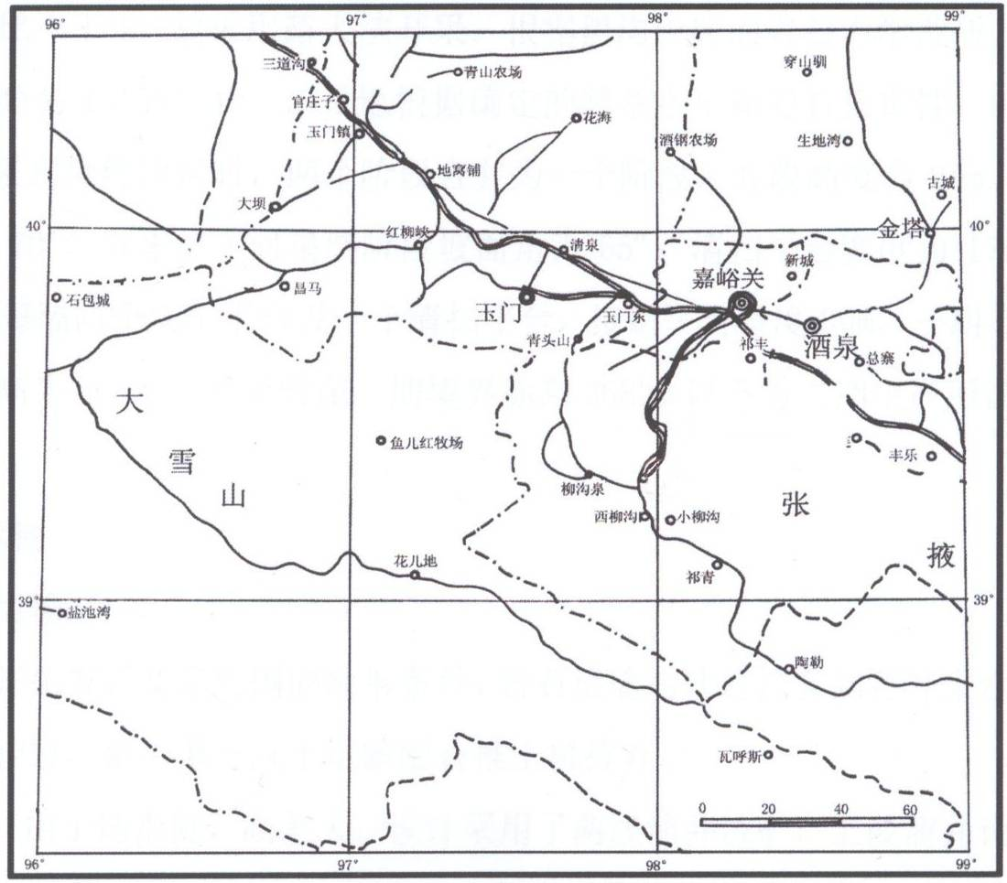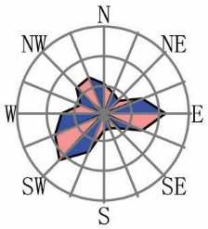
N
桦树沟矿（地采）
黑沟矿（露采）
图1.1-1 镜铁山矿地理位置图

1.2 工程概况

1.2.1 项目名称、性质、建设地点、建设单位
项目名称：《酒钢循环经济和结构调整项目——镜铁山矿区》变更环评
建设单位：甘肃镜铁山矿业有限公司
项目性质：扩建
项目类别：铁矿开采
建设地点：原矿区范围内

1.2.2 建设规模及产品方案
变更设计完成后，镜铁山矿区(桦树沟+黑沟)铁矿生产规模为900万t/a，其中桦树沟生产规模由原定扩至700万t/a变更为450万t/a，黑沟矿区生产规模由原来的200万t/a变更为450万t/a。矿石全部送酒钢冶金厂区选烧厂。

1.2.3 服务年限
根据设计利用资源量和推荐的矿山生产能力，经计算桦树沟矿区服务年限为30a，其中稳产26a。黑沟矿区矿山服务年限为32a，其中稳产24a。

1.2.4 劳动定员及工作制度
变更后整个镜铁山矿区劳动定员1872（新增劳动定员341人，其中桦树沟250人，黑沟91人），矿山工作制度为330天/a，3班/d，8h/班。

1.2.5 变更工程特点
（1）扩能方案发生变更
镜铁山矿桦树沟矿区扩能工程涉及的开采矿体不变，但是因赋存的7条矿体高差大，致使东、西部采区在时空关系上相互制约，也给生产组织造成很大困难。且东区Ⅰ、Ⅱ矿体已生产多年，产量衰减，Ⅲ、Ⅳ、VI、VII矿体已开采结束，而西区矿体上部走向长度小，尚不具备加大生产规模的条件，需要加大开采强度，加快下降到矿体厚大部分后，生产潜力才能完全发挥；同时西区Ⅴ矿体品位低，开采难度较大，利用率低，属于难采矿体，实际开采过程中该区矿石地质品位低，硬度较低，矿石粉矿较多，无法满足选矿生产的需求，所以即使调整开采顺序，东、西区合理的产量匹配时机也已错过达到700万吨/年的生产能力。基于矿山开采现状、后备资源补充的接替、各矿体开采衔接以及通过合理开采设计进一步提高资源回收利用的原则，镜铁山矿对产能进行了转移，在原环评批复的镜铁山矿区扩能后铁矿采矿总规模达到900万吨/年不变的基础上，调整扩能方案：原定仅对桦树沟矿区进行扩能，变更后对桦树沟、黑沟矿区铁矿采矿规模都扩能，桦树沟由原定扩至700万吨/年改为扩至450吨/年、黑沟采矿规模由200万吨/年扩至450万吨/年。
（2）工程组成内容发生变更
因扩能方案发生调整，因此，对应的工程组成及建设内容、依托的公辅工程、环保工程将发生变化。具体如下：
1）桦树沟矿区：
设计通过采取加快西区的建设速度、稳定中区开采规模、限制东区的开采能力的产量分配办法，最终使得桦树沟矿稳定在450万t/a的矿石生产规模，稳产时间为26年（原环评700万t/a稳产25年）。矿区地下开采仍采用平硐溜井和斜坡道联合开拓方式，原环评计划扩能后：桦树沟中西区增建采区斜坡道430m、中西区2760m水平和2640m水平之间新建1条主溜井、2640m水平新建运输巷道231m、同时增加4座Φ12m保温矿仓。本次变更工程实施后，桦树沟矿区新增建设内容较原环评相比未发生变化，且上述工程均已建设完成。
原环评计划扩能后对桦树沟排土场进行封场，本次变更工程在服务期满前仍将继续使用该排土场，矿山计划通过一些废石综合利用方式，减少废石的排放量，同时增设排土场风险防范措施和排土场治理工程，以避免其可能存在的对北大河的影响；矿山退役后计划按设计对桦树沟排土场进行封场；
2）黑沟矿区：
黑沟矿区位于桦树沟矿区的东南侧，于2002年投产，开采方式为山坡露天开采。矿区现有13条勘探线，以9勘探线为界，分Ⅰ期、Ⅱ期两个采场，Ⅰ期目前在3682m、3670m台阶开采；Ⅱ期在3835m、3850m台阶开采，台阶高度为12m；2017年矿区实际开采规模为200万t/a。采用平峒溜井开拓方式，以3400m水平为界，分上部开拓系统和下部开拓系统。上部采场内溜井放矿、窄轨平硐运输，经3400水平峒外粗碎站粗碎后送入下部开拓的主溜井，最终通过斜井胶带运至保温矿仓。
本次变更工程黑沟矿区仍沿用露天方式进行开采，涉及的采矿区范围拐点坐标与原采矿许可证保持一致，采矿标高变更为4050m~3460m（原4050-3650m），生产规模变更为450万吨/年，其中一期采场规模为年产矿石200万t，二期开采规模为年产矿石250万t。按照设计，矿山服务年限为32年，450万t/a规模可稳产24年。
变更工程设计验证了黑沟采场现有溜井、主溜井、罐笼井、3400运输、粗中碎、胶带斜井运输及保温罐贮矿能力，证明通过局部改造，就能满足黑沟矿区扩能需要，如：调整采场内开拓系统、增加3座保温矿仓贮矿；同时，现有镜铁山矿的供电、供水、供暖、运输、检修、排水及通风能力也基本满足黑沟的扩能要求，仅需增加部分凿岩、钻孔、运输设备等。
黑沟露天采场内废石目前采用汽车-推土机排土方式，排至采区南侧的黑沟排土场。该排土场于2000年设计并投入使用，符合当时设计规范要求，占地面积为88.8万m²，设计容积为6100万m³，高差为700m，能够排弃废石17690万t，目前排弃废石5640.5万t，是目前国内最高的单台阶高陡坡排土场。随着相关国家相关政策越来越严格，无论后续使用与否现有黑沟排土场都急需治理。
针对现有排土场存在的问题，设计提出如下2个方案：方案一：停止使用现有排土场，继续治理，重新选址。方案二：继续使用现有排土场，综合治理。
通过对两个方案进行技术经济比较，设计建议在排土场场址及排弃方式上进行一定的创新和突破，所以，推荐采用方案二进行排土场综合治理。治理内容包括：1、改现有“汽车-推土机”排土方式为“溜井-斜坡道汽车运输”排土方式。2、在黑沟排土场所在沟口建设拦挡坝，以避免其可能对北大河产生的风险影响。

1.2.6 总体布局
镜铁山矿区共有2个采场（桦树沟地采区、黑沟露采区）、2个排土场（桦树沟排土场、黑沟排土场）、7个工业场地及生活区（破运、小桦、黑沟中破、汽车队、加油站、办公生活区、黑沟生活区）及生活区。总平面布置情况见图1.2-1。

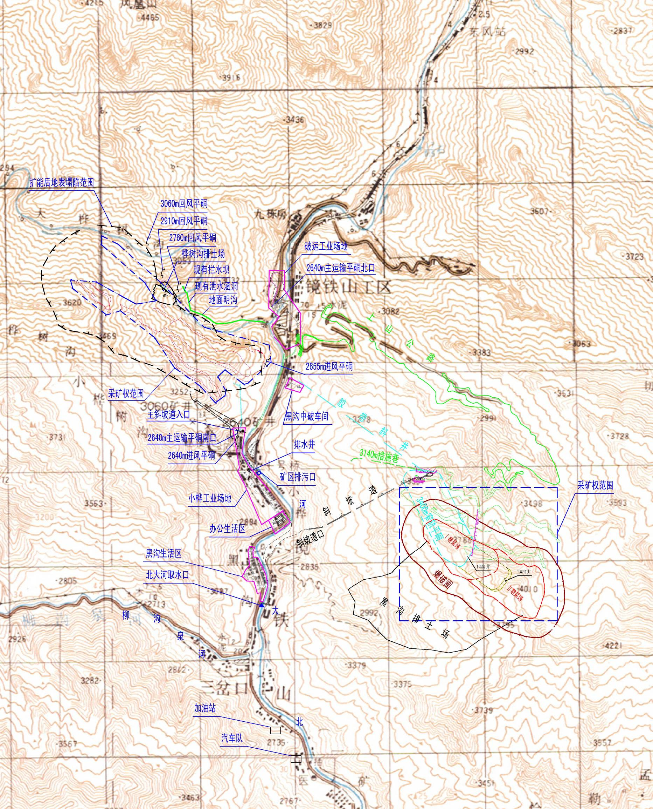
图1.2-1 镜铁山矿工程总体布局图

1.2.7 工程总投资及环保投资
变更后工程基建总投资55004万元，其中新增环保设施投资为823万元，占工程总投资的1.49%。

1.3 政策分析与选址分析
（1）产业政策分析
根据《钢铁产业发展政策》(国家发展和改革委员会以第35号令于2005年7月8日经国务院授权颁布)“第二十八条 ……国家鼓励大型钢铁企业进行铁矿等资源勘探开发……”，变更工程属于《钢铁产业发展政策》鼓励发展的项目。
根据《产业结构调整指导目录》(2011年本，2013年修正）)鼓励类项目第三十八条“环境保护与资源利用中第26款低品位、复杂、难处理矿开采及综合利用”，镜铁山矿属于难选镜铁矿，符合鼓励类项目条件。
变更工程与《矿山生态环境保护与污染防治技术政策》（2016征求意见稿）的符合性分析见下表：
综上所述，变更工程的建设符合国家和行业现行的相关产业政策要求。
（2）规划符合性分析
根据《甘肃省矿产资源总体规划》（2016~2020年），“到2020年…严格控制小型矿山数量，大中型矿山比例提高到5%以上。推进资源规模开发和产业集聚发展，重点建设6个资源产业基地。提升矿产资源供给保障能力…”。镜铁山矿就属于其中重点建设的6个资源基地中的“甘肃张掖—酒泉资源产业基地”，目标就是“以桦树沟—黑沟铁矿等重点矿区为依托，利用铁、铜、钒、铬、钨、钼资源优势，发展产品的深加工技术，延伸产业链，…，将该区建成国家重要的铁铜钨多金属资源开发加工产业基地”。
根据《甘肃省“十三五”冶金有色工业发展规划》，要求“提升资源保障能力，开展酒钢桦树沟I矿体北翼开采工程和V矿体矿产使用量研究开发，提高镜铁山矿铁矿供给能力”。本次变更工程开采矿体包括规划中提到的部分，同时正是综合考虑矿山开发现状、后备资源的补充接替、各矿体开采衔接问题等，拟通过合理设计开采时序和方案，来确保实现提高资源回收利用的目标，这也符合冶金规划要求。
根据《甘肃省“十三五”工业转型升级规划》，将“发挥冶金产业优势和酒泉钢铁集团公司龙头企业带动作用，集聚、整合本地及周边资源能源，引进战略投资，改造提升传统冶金产业，积极发展精深加工产业…”，而镜铁山矿变更扩能工程作为酒钢集团最主要的原料资源基地，其建设符合规划的要求。可提升酒钢集团的综合竞争能力，实现健康和可持续发展。
综上所述，变更工程符合《甘肃省矿产资源总体规划》（2016~2020年）等相关规划要求。
（3）选址合理性
变更工程仍在镜铁山矿现有矿区范围内实施，无新增占地。不在依法划定的自然保护区、风景名胜区、森林公园、饮用水水源保护区、重要湖泊周边、文物古迹所在地、地质遗迹保护区、基本农田保护区等区域内。

2 建设项目周围环境现状

2.1 建设项目所在地的环境现状

2.1.1 大气环境质量现状
评价区域内各环境空气质量监测点的监测因子均达到《环境空气质量标准》（GB3095-2012）二级标准。其中SO₂的日均监测浓度全部达标，日均浓度变化范围为0.027～0.042mg/Nm³；NO₂日均浓度变化范围为0.012～0.053mg/Nm³；TSP日均浓度变化范围为0.244～0.295μg/Nm³；PM₁₀日均浓度变化范围为0.116～0.143mg/Nm³。
各因子小时浓度监测结果表明，SO₂小时浓度变化范围为0.022～0.042mg/m³；NO₂小时浓度变化范围为0.030～0.054mg/m³。全部达标。
综上，本项目在周边环境空气敏感目标的现状监测值显示，SO₂、NO₂的1小时浓度、日均浓度均达标，TSP、PM₁₀日均监测浓度均达标，当地环境质量较好。

2.1.2 地表水环境质量现状
矿区周边主要的地表水体为北大河，由南向北自矿区穿过，本次评价在北大河上共布设了4个水质监测断面：柳泉沟河与北大河汇合口下游100m、矿区废水排放口下游100m、大桦树沟汇入北大河前涵洞处、涵洞下游2500m，对北大河的地表水环境质量进行监测。
委托甘肃华鼎环保科技有限公司于2017年11月27日、28日连续两天每天两次分别对四个断面进行了监测。监测结果表明北大河的环境质量满足《地表水环境质量标准》（GB3838-2002）III级标准要求，北大河水质良好。

2.1.3 地下水环境质量现状
本次评价在评价区内共布设地下水水质水位监测点7个，布置在汽车队、木粉加工厂、三岔口、办公区1#监测井、大桦树监测井、生活区1#监测井、火药库监测井。地下水质监测结果表明，评价区地下水环境质量现状全部满足《地下水质量标准》（GB/T14848-2017）III类标准要求，评价区地下水水质良好。评价区内地下水阴阳离子基本平衡，评价区内的第四系松散岩类孔隙水的地下水类型为HCO₃·SO₄-Ca·Mg型。

2.1.4 声环境质量现状
本次评价在矿区共布设了12个噪声监测点，监测结果标明办公、生活区地及采矿工业场地处监测点昼、夜间噪声监测值均符合《声环境质量标准》(GB3096-2008)中的3类标准。

2.1.5 土壤环境质量现状
镜铁山矿区山体裸露，属荒漠型基岩山地区，土壤主要以荒漠土为主，土层厚度小于0.5m，基本没有明显的腐殖质层，土质疏松，缺少水分，土壤剖面几乎全是砂砾，碳酸钙表聚，石膏和盐分聚积多，土壤发育程度差。
根据项目特点和项目所在区域特征，在项目区及周边共布设了6个监测点。监测结果表明：各取样点不同采用深度的各项监测项目均能满足《土壤环境质量标准》（GB15618-95）中的三级标准要求。

2.2 建设项目环境影响评价等级
按照环境影响评价技术导则中评价工作等级划分判据，根据本项目特点、项目所在地的环境特征及有关法规，确定各环境要素评价等级。

2.2.1 地表水环境评价工作等级
项目所在区域地表水体为北大河（又名讨赖河），平均流量为12.83m³/s，为小河，根据《甘肃省地表水水功能区划（2012-2030）》，镜铁山矿区所在河段水体功能为Ⅲ类。项目实施后，正常情况下桦树沟矿区矿坑涌水经沉淀处理后用于井下采矿生产及消防，不外排，雨季多余矿坑水排入北大河，多余涌水排放量约808m³/d；桦树沟矿区2640m以上生产废水排放量为423m³/d，进入井口污水处理站处理后全部回用；生活污水经处理后部分用于道路洒水、绿化等，其余部分排入北大河，排水量为241m³/d，水质简单。黑沟矿区露天开采，基本不产生涌水，不向北大河排水。根据《环境影响评价技术导则 地面水环境》(HJ/T 2.3-93)，地表水评价等级为三级。

2.2.2 地下水环境评价工作等级
根据工程分析内容，本项目主要包括桦树沟采矿区、桦树沟排土场、黑沟采矿区、黑沟排土场、办公生活区、加油站等工程内容，根据《环境影响评价技术导则 地下水环境》（HJ610-2016），评价等级主要从建设项目地下水环境影响评价类别及地下水环境敏感程度来判定。
根据项目实际情况，采矿为III类项目、排土场为I类项目，排土场及采矿区下游河道上均分布有地下水监测井（只用于监测使用，不取用地下水），周边无集中式饮用水源地及其保护区、准保护区，无分散开采地下水，地下水环境敏感程度为不敏感。综合以上分析，本项目采矿区为三级评价，两个排土场为二级评价。
对于加油站及办公生活区，由于本次变更前后加油站及办公生活区未发生变化，且其环境影响在原环评已经进行评价，本次变更环境影响评价仅分析其环境影响，不判定评价等级。

2.2.3 生态环境评价等级
镜铁山铁矿变更工程是在桦树沟矿区现有工程基础上进行扩能建设，无新增占地；但由于变更项目位于祁连山国家级自然保护区的外围保护地带，距离祁连山国家级自然保护区最近距离约为2.315km，为特殊生态敏感区。根据《环境影响评价技术导则 生态影响》相关规定，评价等级定为一级。

2.2.4 大气环境评价工作等级
采用HJ2.2-2008推荐模式清单中的SCREEN3估算模式分别计算各污染源的各类污染物的下风向轴线浓度，并对评价等级进行判定。由估算模型可见，本项目评价等级为三级评价。

2.2.5 噪声环境评价工作等级
项目所在区域按声环境功能3类区执行，变更前后噪声源类型和强度基本不变，因此本评价确定声环境评价等级为二级。

2.2.6 环境风险
变更工程在生产过程中可能造成环境风险的因素主要为井下炸药临时存放过程中发生的爆炸事故，以及排土场存在发生滑塌及泥石流的可能，井下炸药临时存放量为3t，为非重大危险源，项目距周边最近居民区约20km，由于项目位于祁连山国家级自然保护区的外围保护地带，为环境敏感区，因此环境风险评价等级为一级。

2.3 建设项目环境影响评价范围

2.3.1 地表水环境
本次地表水环境影响评价范围由柳沟泉河与北大河汇合处至排污口下游5000m的河段，共计7.5km。

2.3.2 地下水环境
本次地下水环境影响评价范围采用自定义法确定，根据工程分布情况及周边地形地貌，以项目周边所有工程内容的地表分水岭为分界线，确定本次地下水环境影响评价范围为项目及周边90.2km²的区域。

2.3.3 生态环境
由于山体间的隔断，使得变更工程所在地处于一个相对较为封闭的区域，根据本次工程全部活动可能产生的直接和间接影响，以及生态系统的完整性来确定本次生态评价的范围，主要沿项目区所在区域最外侧的山脊线来划定。生态评价范围总面积约为90.9km²。

2.3.4 环境空气
根据估算模型的计算结果，考虑到本项目尾矿库、排土场等占地面积较大，为此确定大气评价范围是东西向为X坐标轴、南北向为Y坐标轴，以3座保温仓为原点，向西延伸3km，向东延伸3km，向北延伸4km，向南延伸2km。即东西长6km，南北长6km的矩形区域。

2.3.5 声环境
声环境评价范围为各工业场地向外200m的区域。

2.3.6 环境风险
桦树沟排土场和黑沟排土场周围无居民点，但下游是北大河，一旦发生滑坡、泥石流等地质灾害，可能会对水体环境产生影响。因此环境风险评价范围为桦树沟排土场至下游北大河约1100m；黑沟排土场至下游北大河约1000m。

3 环境影响预测分析

3.1 矿山污染源分析

3.1.1正常工况下污染源、污染物

3.1.1.1 废水污染源
废水污染源主要包括井下排水和生活污水。
井下排水量由矿井涌水、采矿废水排水量组成。生活污水主要来源于工作人员办公、生活用水。

3.1.1.2 废气污染源
桦树沟铁矿区仍采用井下开采方式，与2012年环评基准年相比，新增的废气污染物主要是：井下生产在凿岩、爆破、采装、破碎、运输等生产过程中产生的粉尘、NO_{x}等，及已建成的4座保温仓。目前，由于桦树沟已经达产450万吨规模，则此处的新增废气污染源已然是现状污染源。黑沟矿区有组织废气有破碎工序废气和保温仓废气。另外，还有现状的锅炉排放废气。全场无组织废气污染源主要是华树沟排土场、黑沟排土场、低品位碎石场和小桦锅炉房煤场。

3.1.1.3 噪声污染源
露天采场噪声主要采矿凿岩、爆破、运输等产生的噪声。地下开采采矿凿岩、破碎、爆破作业均在地下，地面噪声源主要是风机等设备产生的噪声。

3.1.1.4 固体废物污染源
固体废物种类为废石、锅炉灰渣以及机修产生的废油。

3.1.2 生态环境的影响因素、途径

3.1.2.1 施工期生态环境影响因素、途径
本次变更工程基本在现有工程的基础上进行建设，不涉及新增占地，对周边生态环境影响主要表现为对土地利用、植被、地形地貌和景观的影响。
（1）土地利用类型改变和植被破坏：变更工程以新带老，在黑沟排土场新增南沟拦挡坝，其建设占地对原有土地利用类型的改变，导致土地利用类型的变化，对占地区域的植被将造成破坏，影响周边生态环境。该拦挡坝另行环评，本环评简要分析。
（2）地形地貌：地形地貌的变化，黑沟矿区露天采矿废石持续排放，破坏地表土壤和植被，压占土地，形成大面积表面为岩石的工矿景观，对区域生态系统及景观产生一定的影响。形成高陡坡排土场，对项目区的地形地貌造成巨大改变。

3.1.2.2 运营期生态环境影响因素、途径
（1）景观影响：露天采场、排土场等将对现状景观造成明显的改变，使得丘陵变深坑、平地起高台，对生态景观造成较大影响。
（2）地表错动影响：矿区的开采破坏了开采区岩层的原始基础和应力平衡，会导致上覆岩层和地表产生移动变形，地表位移区或沉陷区的地表形态发生改变，破坏土壤结构和植被资源，局部生态环境受到破坏。
（3）对水环境的影响：井下涌水疏干可能形成一定范围的地下水降落漏斗。
（4）对野生动物影响：项目开发区域内人群活动增加、机械车辆轰鸣和晚间矿井口的灯光均可使野生动物栖息生存环境受到影响与破坏，对它们的栖息、活动、食物供给及繁殖造成一定的影响。

3.1.2.3 服务期满后生态环境影响因素、途径
服务期满后的矿山对周围生态环境的影响将不再持续，而是在已形成的扰动与破坏基础上逐步走向生态环境的恢复过程。

3.2 环境保护目标分布情况
镜铁山矿区距周边最近居民区约20km。
评价区内环境敏感点及保护目标情况详见3.2-1。
表3.2-1 环境保护目标一览表
环境要素 | 环境保护目标 | 相对扩能  工程位置 | 保护目  标信息 | 保护要求
环境空气 | 矿区生活区 | 矿区范围内，采场东南1km | 矿区办公楼、宿舍 | 《环境空气质量标准》二级标准
地表水 | 北大河 | 矿区范围内，采场东侧200m | Ⅲ类水体 | 《地表水环境质量标准》Ⅲ类标准
地下水 | 北大河及矿区周边地下水资源 | 矿区范围内及沿北大河区域 | 优良或良好级地下水水体 | 《地下水质量标准》Ⅲ类标准
声环境 | 矿区生活区 | 矿区范围内，采场东南1km | 矿区办公楼、宿舍 | 《声环境质量标准》3类标准
生态环境 | 祁连山国家级自然保护区 | 扩能工程位于祁连山国家级自然保护区外围保护地带 | 保护区内的动植物及生态环境 | 依据甘肃祁连山国家级自然保护区管理局关于甘肃酒钢集团宏兴钢铁股份有限公司镜铁山矿与祁连山自然保护区位置关系的复函（甘祁资函[2015]133号），拟建项目位于保护区外围保护地带，复函要求根据《中华人共和国自然保护区条例》第32条规定，外围保护地带的建设项目不得损害保护区内的环境质量

3.3 环境影响评价

3.3.1 环境空气影响
（1）通过估算模式计算，本项目各污染物最大浓度值点的贡献浓度值均达标。各污染物对周边环境空气敏感目标及网格最大浓度值点的叠加浓度值仍满足《环境空气质量标准》(GB3095-2012)二级标准。
（2）本项目最终确定的防护距离为排土场外扩200m，该范围内无居民。本项目的选址符合环境防护距离、卫生防护距离以及相关准入条件的要求。
（3）总体来看，本工程无论从污染源排放强度与方式、大气污染控制措施以及预测评价结果来看，从大气环境影响方面考量均可行。

3.3.2 地表水环境影响
（1）项目周边主要地表水体为北大河，多年平均流量12.83m³/s，属小河，水质良好。
（2）本项目取水水源为北大河地表水，年取水量44.42万吨，取水量约占多年平均径流量的0.07%，不会对北大河地表水资源量造成明显不利影响。
（3）项目排放的废水主要为生活污水及雨季多余的矿井涌水，经过预测，外排生活污水中与河水完全混合后各超标污染物的浓度能够满足《地表水环境质量标准》（GB3838-2002）III类标准，污染物最大占标率为COD55.08%，对北大河的水质影响不大。雨季外排矿井涌水与河水完全混合后各超标污染物的浓度能够满足《地表水环境质量标准》（GB3838-2002）III类标准，污染物最大占标率为COD55.51%，对北大河的水质影响不大。
（4）排土场淋溶水质满足《污水综合排放标准》（GB978-1996）一级标准和《地表水环境质量标准》（GB383-2002）Ⅲ类水体水质要求。本项目所处区域干旱少雨，且排土场周边建设有截排洪设施，减少排土场淋溶水的产生及影响。由于排土场淋溶水水量较小，且水质符合受纳水体北大河Ⅲ类水体水质要求，排土场淋溶水的汇入不会给排入水体的水质和水环境功能造成影响。
从地表水环境影响角度考量，项目可行。

3.3.3 地下水环境影响
（1）评价区为侵蚀堆积成因的河谷地貌，河谷两侧为构造侵蚀的中高山。地层主要为第四系沉积层及寒武纪寒铁千枚岩系。地下水类型主要为第四系松散岩类孔隙水及基岩裂隙水，评价区第四系松散岩类孔隙水主要接受北大河沟谷潜流补给，同时还接受地表河流的垂向渗漏补给和两侧基岩山区基岩裂隙水侧向补给。该区水位埋深一般2.00～14.00m，地下水自南向北沿地表水径流方向向下游径流，径流条件较好，水力坡度一般6.00～18.00‰，最终在河谷较窄处由于径流受阻而排泄至北大河或转化为基岩裂隙水。地下水位动态变化较小，流场变化微小。
（2）评价区内无地下水开发利用情况。
（3）通过解析法预测了排土场对地下水及北大河的影响，预测结果表明，排土场淋溶水不会对周边地下水环境及地表水北大河造成影响。
（4）对项目可能产生地下水污染问题的场地采取了分区防渗措施，在矿区及周边布设了8个地下水水质长期动态监测点，监测项目为：pH、硫酸盐、COD、BOD、石油类、氨氮、硫化物等，监测频次每个水期监测一次。
（5）建设单位在加强管理、提高环保意识并严格执行本环评提出的分区防渗、监测管理、制定应急预案等措施的前提下，从地下水环境方面考量，本项目可行。

3.3.4 声环境影响
（1）通过合理布局，对高噪声源采取室内隔声、消声、减震等措施控制噪声的产生并降低噪声对环境的影响；
（2）工程变更后，厂界各点昼间噪声叠加值均满足《工业企业厂界环境噪声排放标准》（GB12348-2008）3类声环境功能区标准；
（3）爆破引起的震动没有较大的扰民问题。

3.3.5 固体废物影响
（1）本项目产生的固体废物主要是废石、锅炉灰渣、废机油和生活垃圾。
（2）废石属于第Ⅰ类一般工业固体废物，分别堆存于黑沟排土场和桦树沟排土场；锅炉灰渣定期由嘉峪关市国梅煤炭有限责任公司回收，废机油定期委托兰州康顺石化有限责任公司处理，生活垃圾集中收集统一处理后委托南裕固族自治县环卫处处理。
（3）在加强管理、确保环保措施正常运行的情况下，变更工程固废的处置不会对周围大气、水环境造成明显不利影响。

3.3.6 生态环境影响
（1）对土地利用结构的影响：
本次变更工程充分利用现有的建（构）筑物。新增保温仓房等所有建设内容均在现有工业场地内进行，原有工业场地已使用多年，原生地表植被已不存在。
同时本次变更工程对二个废石场以新带老增加了一系列工程治理措施和生态恢复措施，在落实各种保护措施后，对周边生态环境影响减轻。。
（2）对植被的影响：变更工程在原有项目区内进行建设，充分利用矿山的现有设施，在现有开采范围内通过增加设备数量扩大生产能力，不改变现有开拓系统，不改变现有矿山开采范围；
产生的废石均运至原有矿石堆场，但不新增占地，不新增地表植被破坏，不会对植被产生新的占压和扰动。
从生态环境而言，变更项目的建设对生态环境的影响仅限于废石场、地表错动范围内的局地小环境，不会对区域植被功能造成破坏性影响。
矿区地处高山地带，受气候地质条件所限，矿区内无农业生产活动。区域物种单一性和普遍性以及矿山的人员和生活方式决定，矿区开发建设和生产活动可造成矿区生物量损失但不会引起区域陆生物多样性的改变。
（3）对景观的影响：矿区所在区域气候条件恶劣，，自然植被极少，地表植被覆盖度低，特有植物很少，无农业生产活动，。
本次变更工程在原有工业场地基础上进行，不会产生新的干扰因子。对景观影响较小。
（4）对保护类野生动植物的影响：经现场调查，矿区内植被类型单一，草本植物种类很贫乏，几乎没有木本植被，栖息生境的单一性导致鸟类及大型哺乳动物种类的贫乏。根据区域野生动植物资源的调查情况分析，矿区征地范围内未发现其它珍稀的野生动植物，陆生生物群落主要以较为单一的普通物种组成，大型野生动物在该区域内很少见。又由于矿区工作人员较少，生产生活方式单一，加之山高陡峻的地形特点，人类活动对区域动物干扰不大，一些动物如岩羊在矿区自由活动基本不受影响。
工程建设对野生保护动物的影响方式主要表现在施工队伍的活动及作业/运输噪声等，项目影响范围内主要为高山海拔区，山高坡陡，野生动物活动较少。变更工程生产活动主要在原有工业场地内，矿石已开采多年，人类活动频繁，矿区附近很少有野生动物活动，因此项目的建设对野生动物产生的影响较小。。
（5）对祁连山自然保护区的影响：1）酒钢（集团）公司镜铁山铁矿变更工程位于甘肃省肃南县祁丰乡，项目各工业场地用地范围均不在祁连山自然保护区内，地表错动范围也不在保护区范围内。变更项目各场地中相对实验区最近距离约2.315km；2）项目对噪声、水污染物、大气污染物及固体污染物等均采取了相应的治理措施，对保护区造成的影响较小。3）变更项目不直接破坏保护区地表植被，不直接破坏野生动物栖息地，对保护区内国家保护的野生动植物不会造成直接影响。变更项目的建设对生态环境的影响仅限于矿区局地小环境，对自然保护区的影响程度比较微弱，不会对保护区的功能造成破坏性影响。4）拟建项目主要在现有工业场地基础上进行改扩建，现有工矿景观已经形成，各工业场地建设不会对保护区周边自然景观造成新的不利影响。5）环境风险方面，黑沟废石场已采取相应的工程、植物防护和管理措施，在落实各项措施后，黑沟废石场产生环境风险的可影响较小。同时祁连山国家级自然保护区不在地表错动范围内，地表错动范围距离保护区边界约为2km，因此采矿工程对祁连山国家级自然保护区的影响较小。6）综合以上分析，本评价认为变更项目建设对祁连山国家级自然保护区影响可接受，变更项目可行。
（6）在落实各项污染防治和生态环境保护措施以后，拟建项目生态环境影响较小，同时通过落实黑沟废石场治理措施，有利于黑沟矿区生态环境的保护。

3.3.7 环境风险评价
项目实施后存在的风险主要是桦树沟和黑沟排土场边坡失稳产生滑坡。根据设计要求，对桦树沟和黑沟排土场通过修筑截水沟、挡石墙和梳齿坝等工程措施，防治坍塌、滑坡和泥石流等地质灾害。建设单位应严格执行各项规定，确保做好风险防范与管理措施，将风险降低到最小。
虽然本项目生产运营过程中存在一定环境风险，在采取有效的风险防范措施和完善的风险应急预案后，可将环境风险降至最低，因此本项目的环境风险是可以接受的。

3.4 环保措施

3.4.1 大气污染防治措施
（1）华树沟井下废气
矿井采用机械式通风方式，污风经回风巷道进入回风平硐，由回风平硐排至地表。计采取湿式凿岩，并经常向矿渣洒水，溜井放矿口采用喷雾洒水等防尘措施，降低井下空气的含尘量；地下粗破碎及溜井装、卸矿硐室等产尘点设喷雾洒水装置，减少粉尘产生量。
（2）破碎车间
破碎车间位于破运工业场地，分粗破碎车间和中破碎车间。各破碎系统、转运站及贮矿仓作业产生的粉尘，均采用密闭负压的21个点对点式除尘器进行收集，收集的粉尘作为原料进入矿仓。
（3）新建保温仓
华树沟4座保温矿仓及黑沟3座保温仓，各采用1台脉冲袋式除尘器除尘。除尘器效率达99.7%，净化后废气由各自的高30m排气筒排放，外排气体含尘浓度≤30mg/Nm3，满足《大气污染物综合排放标准》二级标准限值要求。
（4）锅炉房
小桦锅炉房废气经1台麻石除尘器净化后由1座60m高烟囱外排。黑沟锅炉房燃煤热水锅炉2台，每台锅炉分别设1台麻石除尘器和1座40m高烟囱。汽车队锅炉房设燃煤热水锅炉2台，每台锅炉分别设1台旋风除尘器和1座40m高烟囱。浴池锅炉房燃煤蒸汽锅炉1台，废气经1台旋风除尘器净化后由1座25m高烟囱外排。

3.4.2 废水污染防治措施
桦树沟铁矿区生产废水主要包括井下降尘及设备冷却水、矿井涌水。井下降尘及采准、深孔凿岩设备冷却水部分由各水平排水系统引入主斜坡道排水沟汇入井口废水处理站，部分由采场泄水井引入2640m运输巷排水沟后沿2640m运输巷南口排入井口废水处理站；矿井涌水经集水井沉淀后，由泵送至井口废水处理站，经隔油沉淀处理后全部回用桦树沟铁矿区道路洒水、破运系统除尘及井下采矿。雨季矿井涌水多余部分经井口废水处理站处理后溢流排入北大河。空压机冷却废水部分用于洗浴用水，剩余部分全部循环利用不外排。
黑沟矿区生产废水主要为露天开采钻机、凿岩机等湿式作业设备用水、冷却及上山道路和采场作业面洒水，基本在生产中消耗。黑沟矿区目前为山坡露天开采，没有矿坑涌水产生。
锅炉房废水经锅炉房废水处理站处理后全部回用不外排。
全矿区生活污水经生活污水处理站处理后回用于矿区绿化、道路洒水、破运系统除尘及黑沟矿区采场作业面洒水，241m³/d外排至北大河。
桦树沟及黑沟排土场由于当地降雨量很少，几乎不形成淋溶水。

3.4.3 噪声控制措施
为了降低工业噪声对环境的影响，环评建议运营期采取以下噪声防治措施：
（1）设计采用优质的低噪声机械设备，从源头降低噪声源的影响，同时对于产生噪声的重点部位采用消声、减震等降噪措施；
（2）将噪声较大的设备，分隔置于室内，采取墙体隔声、重点部位粘覆吸声材料来降低噪声；大型设备设置减震、消声措施，注意门窗的朝向；
（3）厂区噪声大的操作工，应戴隔声耳罩、设置隔音间等措施，以保证劳动者健康听力。加强体检，及时发现和解决因噪声引起的听力不适。

3.4.4 固体废物处理处置措施
根据变更工程分析，变更工程产生的固体废物主要是废石、废机油、锅炉灰渣和生活垃圾。
（1）废石
变更工程产生固体废物主要是采矿废石，其中桦树沟废石量为2.99万t/a，无需新建排土场，利用现有开拓运输系统，废石运输采用14t电机车牵引0.7m³翻斗矿车运输，排岩方式采用人工翻卸排弃，运至桦树沟排土场；黑沟矿区废石产生量675万t/a，由汽车运至黑沟现有排土场堆存，无需新建排土场。根据2017年12月镜铁山矿区废石检测数据的鉴别结果判定，运营期间产生的废石均属于一般I类固体废物，采矿废石均排放满足GB 18599-2001《一般工业固体废物贮存、处置场污染控制标准》的要求，不会对环境造成影响。
（2）锅炉灰渣
变更工程仍设置锅炉4台，共产生锅炉灰渣量960吨。锅炉灰渣属无害渣，定期外销。
（3）废机油
变更工程运营期采掘设备更换的废液压油，产生量7t/a；破碎系统减速箱更换的废齿轮油，产生量1.5t/a；汽修产生的废润滑油，产生量1.5t/a，共计产生废机油10t/a。集中存放在镜铁山铁矿专用废油库暂存处，废机油间地面铺垫2mm HDPE膜后再用水泥砂浆抹平防渗，渗透系数≤10⁻¹⁰cm/s，并悬挂标志牌，定期委托嘉峪关刘氏泰和环保科技有限公司处理。
（4）生活垃圾
变更工程新增341人，整个矿区将达到1872人。新增生活垃圾94.75t/a，全厂生活垃圾量为520.14t/a。集中收集统一处理后委托南裕固族自治县环卫处处理。

3.4.5 生态恢复措施
变更项目地处高山地带，受气候地质条件所限，矿区范围内及周边无农业生产活动，自然植被以高山荒漠植被为主，项目服务期满后，将形成高差约700-800余米，安息角35°~37°的巨大高陡坡堆场。甘肃镜铁山矿业有限公司委托中国科学院武汉岩土力学研究所岩土力学与工程国家重点实验室编制了《镜铁山矿业公司黑沟矿区排土场综合治理项目南沟拦挡坝建设可行性研究》，委托甘肃智广有限公司编制《镜铁山矿业公司生态环境恢复治理方案》，委托甘肃智广地质工程勘察设计有限公司镜铁山矿桦树沟矿区矿山地质环境保护与土地复垦方案/黑沟矿区矿山地质环境保护与土地复垦方案。在落实这些方案中的具体措施后，黑沟排土场和桦树沟排土场对环境的影响较小。
由于露采场/废石场地表均为岩石，开展植被恢复措施有难度，本环评认为企业应尽量落实各项工程措施，减轻生态风险，随着矿区服务期满后，随着时间的推移，矿区生态环境逐步表现为“低亚稳态→物理稳态→低亚稳态”模式，最终将维持矿区生态系统格局的稳定。

3.4.6 地下水防控措施
（1）源头控制
按照清洁生产、源头控制的原则，对矿区产生的废水进行综合利用，以先进工艺、管路、设备、污水储存，尽可能从源头上减少可能污染物产生；严格按照国家相关规范要求，对工艺、管道、设备、污水储存及处理构筑物采取相应的措施，以防止和降低可能污染物的跑、冒、滴、漏，将废水泄漏的环境风险事故降低到最低程度；管线铺设尽量采用“可视化”原则，即管道尽可能地上铺设，做到污染物“早发现、早处理”，以减少由于埋地管道泄漏而可能造成的地下水污染。
（2）防渗措施
在各废水处理站均采取了相应等级的防渗措施。
（3）污染监控措施
在矿区内布置了8个地下水水质长期监测点，监测因子为pH、硫酸盐、石油类、氨氮、硫化物、COD、BOD₅等，监测频次为每个水期监测一次，一年三次。
（4）应急措施
在制定全矿安全管理体制的基础上，制订专门的地下水污染事故的应急措施，并应与其它应急预案相协调。一旦发现地下水发生异常情况，必须按照应急预案马上采取紧急措施。根据制定的应急预案，定期开展应急演练，以增强应对风险事故的能力。

3.4.7 事故风险防控措施
（1）爆破材料库风险防范措施
矿山防火防爆须遵循有关法规，炸药库设施在设计上应满足《爆破安全规程》和《地下及覆土火药炸药库设计安全规范》中的规定；在管理上应做到：
导火索、导爆索、雷管、火药的器材分类贮存，并保持一定的安全距离；
建、构筑物按防爆、殉爆距离设计，药包按规定堆放；
保持通风良好，保持干燥。照明要考虑防爆措施，地面、桌面要铺设防震胶皮；
库外设“严禁烟火”等明示标志；
爆破人员领料必须严格执行有关管理制度；
按照有关规定程序及时销毁废弃爆破器材，并做好销毁记录。
建立消防救护队伍，保证矿山生产安全。
（2）排土场风险防范措施
必须加强排土场封场安全设计、施工和管理：
为了保证排土场边坡稳定，应保证排土场边坡周边的防排水设施的完善和正常运转，使排土场边坡上的雨水尽快排出，提高排土场边坡的稳定。
在排土场土地复垦和整治中，最终位置平盘和坡面应铺设一层不透水的粘土或来源方便的替代物，用压路机压实，达到形成防渗层的目标。
根据《崩塌、滑坡、泥石流监测规范》，对地表变形塌陷区水平移动量、拉张裂缝宽度、深度等进行监测，发现有变形迹象时及时上报，并根据具体情况及时采取措施，防止发生或扩大损失。
排土场泥石流挡石墙和梳齿坝，应严格按现行抗震标准进行设计、修筑；泥石流发生后，对排土场及下游泥石流拦挡坝进行巡查和检测，及时修复和加固破坏部分，确保排土场封场设施的运行安全。

3.5 环境监测及环境管理

3.5.1 环境管理
为落实扩能工程环境保护措施，建设单位应加强环境保护和管理工作，完善现有环境保护管理机构，形成一个生产与环保、兼职与专职相结合的环保工作网络。目前，镜铁山矿已设有安全环保科，负责环保工作。
运营期间，镜铁山矿安全环保科负责矿区的环保管理工作。其主要环境管理职责如下：
（1）运营期管理
运营期间，镜铁山矿安全环保科负责矿区的环保管理工作。其主要环境管理职责如下：
1）制定环境监测和环境治理方案；
2）制定并组织实施详细的全矿生态建设环境保护规划和计划，负责采矿场、排土场恢复的监督管理，逐步开展排土场的生态恢复工作；
3）对监测指标异常的污染物及新发现的污染物要及时上报有关部门；
4）监理环境科技档案和管理方案，实行环境保护工作攻台管理；
5）编制污染监测及环境指标考核报表，及时送交有关部门；
6）每季度对全矿各环保设施运行情况进行全面检查，并确保无重大环境污染、泄漏事故发生；
7）组织和开展本单位的环境保护专业技术培训，提高环保工作人员的素质，推广应用环境保护先进技术和经验，组织环保宣传教育工作；
8）处理矿内有关环保的生产事故。
（2）退役期管理
项目进入退役期，应由环境管理机构负责全面进行采矿区的相关环境生态恢复的建设工作。

3.5.2 环境监测机构

3.5.3 环境监测计划
环境监测分为污染源监测和环境监测，监测的主要因子、点位及监测频率等情况见表3.5-1。
表3.5-1 运营期环境监测方案
环境要素 | 监测点位 | 监测因子 | 监测频次
废气污染源 | 保温矿仓 | PM₁₀ | 每季度监测一次
 | 锅炉 | PM₁₀、SO₂、NO₂
废水污染源 | 生活污水排口 | 水温、水深、流量、流速、pH、色度、DO、COD、BOD₅、挥发酚、石油类、氰化物、氟化物、硫化物、硝酸盐、氨氮、SS、氯化物、硫酸盐、铁、锰、六价铬、铜、锌、汞、铅、砷 | 每季度监测一次，连续监测三天，每天采样一次。
 | 排土场淋溶水
环境空气 | 机关楼广场 | TSP、PM₁₀、SO₂、NO₂ | TSP每季度监测一次，每次连续监测5日
地下水 | 井口废水处理站北、东边界 | pH、硫酸盐、石油类、氨氮、硫化物 | 3次/年
 | 矿区生活污水处理站北、东边界 | pH、COD、BOD、氨氮 | 3次/年
 | 汽车队污水处理站东北边界 | pH、COD、BOD、氨氮 | 3次/年
 | 锅炉除尘废水处理站北边界 | PH | 3次/年
 | 加油站北、西北边界 | 石油类及pH | 1次/月
噪声 | 机关楼广场 | 等效连续A声级 | 每季度监测一次

3.5.4 环境保护档案管理
应进一步完善企业的环保档案管理工作，做好环保设施日常运行和维修记录，严格按照《环境保护档案管理办法》(国家环境保护局、国家档案局令 第13号)对环境保护档案工作实行“四同步”管理，即：下达环境保护任务与提出环境保护文件材料的形成、积累、整理和归档要求同步；检查环境保护工作进度与检查环境保护文件材料的形成、积累、整理和归档同步；鉴定、验收环境保护科技成果与鉴定、验收环境保护科技文件材料的立卷和归档同步；上报登记和评审奖励环境保护科技成果与档案管理机构出具证明材料同步。
对环境保护档案的保管期限分为永久、长期、短期三种。凡在工作查考、经验总结、科学研究等方面具有长远利用价值的，应永久保存；凡在较长时间内具有查考利用价值的，应长期(16年至50年)保存；凡在一定时期具有利用价值的，应短期(15年以内)保存。
同时，环保档案管理机构应建立健全档案统计制度，并按时将统计结果汇总报上级环境保护行政主管部门和同级档案行政主管部门。

3.5.5 环境工程监理

3.5.5.1 环境工程监理工作目标
（1）环境工程监理依据：国家相关主管部门制定、颁发的有关法律、法规、政策、技术标准以及本工程经批准的设计文件、投标文件和依法签订的监理、施工承包合同；
（2）工作目标：按环境工程监理服务的范围和内容，履行环境工程监理义务，独立、公正、科学、有效地服务于工程，实施全面环境工程监理，使工程在设计、施工、运营等方面达到环境保护的要求。

3.5.5.2 环境工程监理遵循的原则
从事工程建设环境监理活动，应当遵循守法、诚信、公正、科学的准则。确立环境监理师“第三方”的原则，将环境监理和业主的环境管理、政府部门的环境监督执法严格区分开来，并为业主和政府部门的环境管理服务。
环境工程监理要纳入工程监理的管理体系，并强化环境工程监理的地位。环境监理单位在监理工作中要理顺、协调好业主单位、施工单位、工程监理单位、环境监测单位及政府环境行政主管部门等各方面的关系。
监理单位要根据工程特点，制定符合工程实际情况规范化的监理制度，使监理工作有序展开。

4 环境影响评价结论
镜铁山矿区变更工程厂址位置符合当地发展规划和环保要求，工艺技术先进合理，变更工程在采取设计和本评价报告所提出的各项环保措施后，可实现大气污染物的稳定达标排放，生产废水、生活污水收集处理后大部分循环利用，固废实现安全处置和利用，不会损害甘肃省祁连山国家级自然保护区内的环境质量。因此，本变更项目从环境影响角度分析是可行的。
综上所述，本项目从环保角度分析是可行的。

5 征求公众意见的范围和主要事项
本次公众参与的范围主要为镜铁山矿所在地或与本项目有直接或间接关系的企事业单位和个人。
1、您对本项目所在地环境质量现状是否满意？（如不满意请说明主要原因）
2、您是否知道/了解该项目的建设？
3、您认为本项目的建设是否能够推动区域经济的发展，是否能改善当地环境质量？
4、您认为当地有哪些自然资源和人文遗迹应该受到特别保护？
5、本项目建设后，您最关心的环境问题是那方面的？认为应采取什么措施减少或避免您所关心的环境问题？
6、您是否支持本项目的建设？
7、从环保角度出发，您对本项目建设有何建议和要求？
除上述内容外，根据建设项目的具体情况，必要时应就特定的问题进行补充调查。同时，应允许公众就其感兴趣的个别问题发表看法。
公众可出具书面意见致信建设单位。
（1）建设单位及联系方式
单位名称：甘肃镜铁山矿业有限公司
单位所在地：甘肃省张掖市肃南裕固族自治县祁丰藏族乡
联系人：曹工 15593298687
E–mail：cch420371246@qq.com
（2）环评单位及联系方式
单位名称：北京矿冶科技集团有限公司
资质证书编号：国环评证甲字第1014号
单位所在地址：北京市南四环西路188号总部基地18区23号楼
联系人：范工 010–63299856
E–mail：fanshukai@bgrimm.com

6公众提出意见的起止时间
如果对本拟建项目有意见或提出建议，可在公示有效期内以电话、书面、电子邮件等方式向建设单位反映，建设单位将根据公众的意见对公示内容中涉及的内容进行补充说明。

